第三章 导数与微分
一、填空题
1、
2、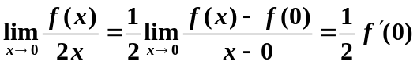
3、
4、
5、
6、
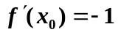
7、
8、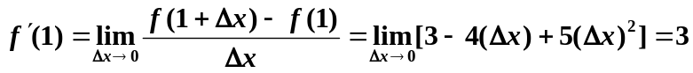
9、偶函数的导数为奇函数，奇函数的导数为偶函数；因为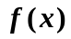为奇函数，所以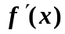为偶函数，其图像关于y轴对称，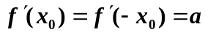
10、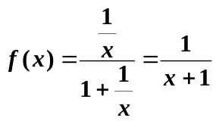，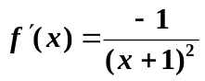
11、
由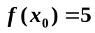得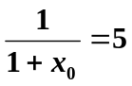，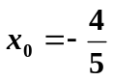；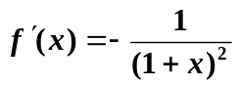，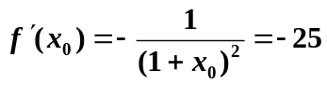
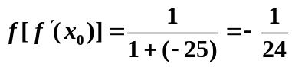
12、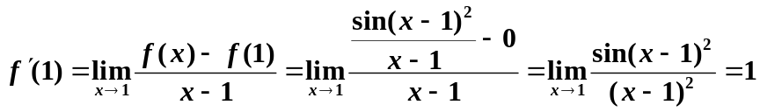
13、当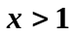时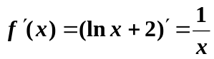，当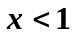时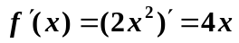
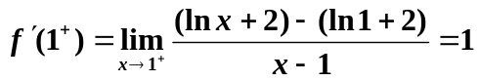，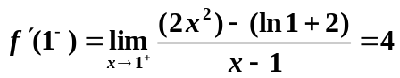
即在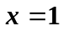处不可导；所以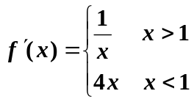
14、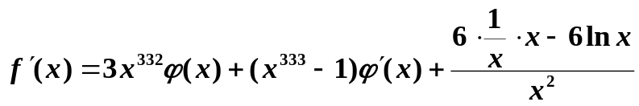
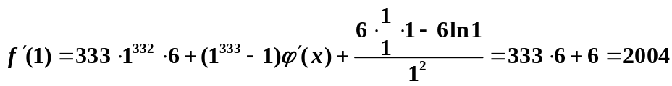
15、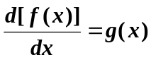即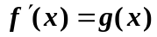
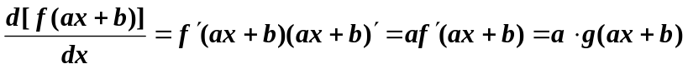
16、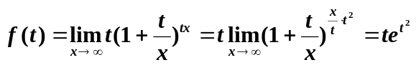
17、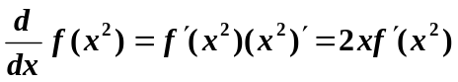
18、
19、
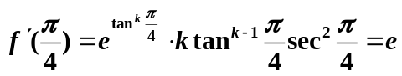解方程得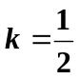
20、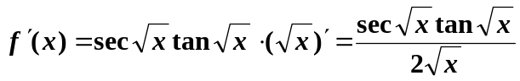
21、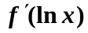是f 对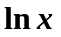的导数，即f函数随变化的变化率。
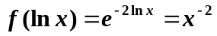，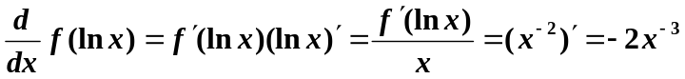
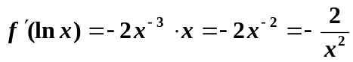
22、直线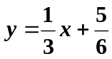 函数曲线在点x处切线的斜率 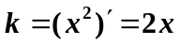
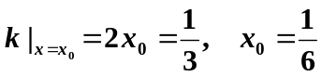，此点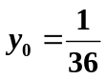 ，P点的坐标是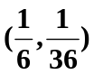
23、等式两边同对x求导数得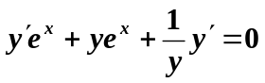，设函数曲线在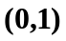切线的斜率为，则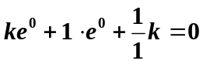，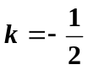，切线方程为：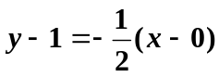
24、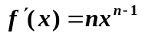，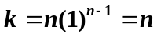，切线方程为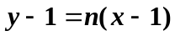，切线与x轴的交点带入切线方程得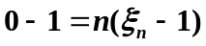，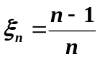
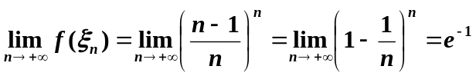
25、由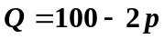得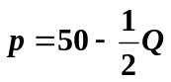，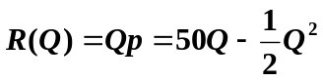，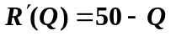
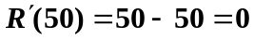
26、，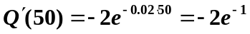
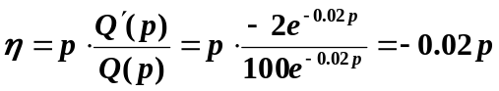，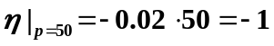， 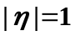
27、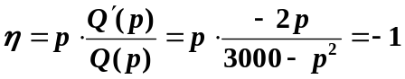，解方程得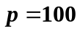
28、由已知条件得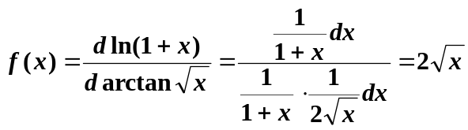
29、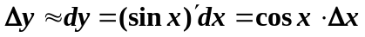，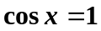，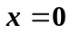
30、设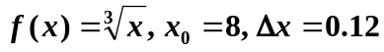，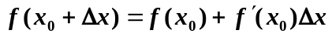
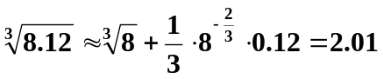
31、设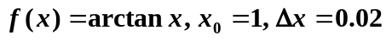，
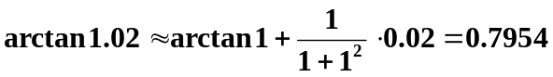
32、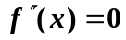，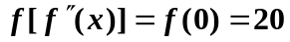；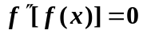
33、是偶函数，是奇函数，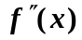是偶函数，所以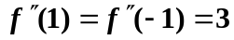
34、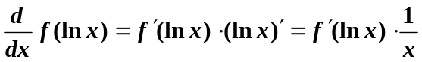
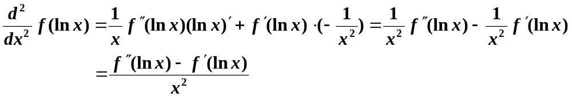
35、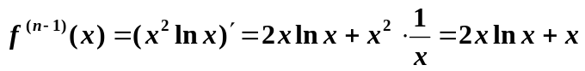
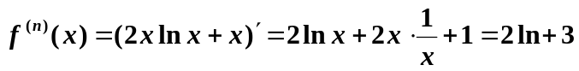
36、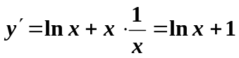，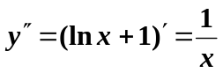，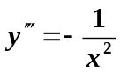，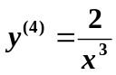，
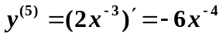
37、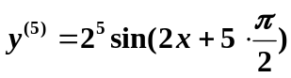，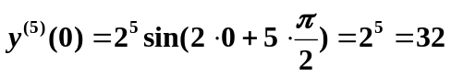
二、选择题
1、
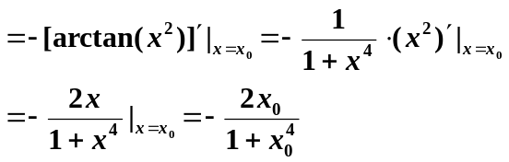 选C
2、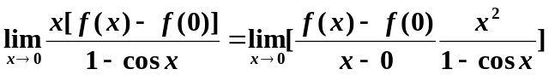
=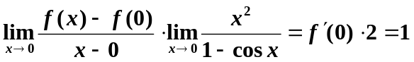
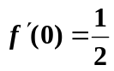 选B
3、 选D
4、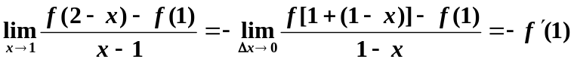 选C
5、是函数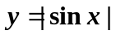的角点，所以函数在该点不可导但连续 选D
6、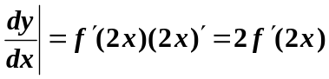，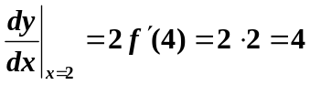 选B
7、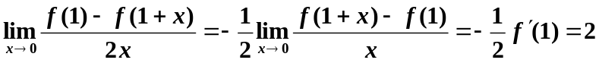，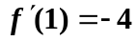
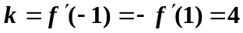，切线方程：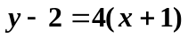即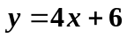 选A
8、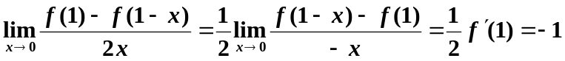，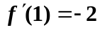 选D
9、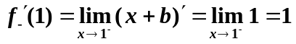 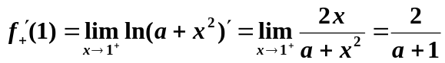
因为在 处可导，所以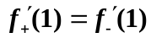，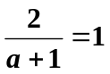，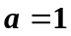
又因为在 处可导，所以在处连续
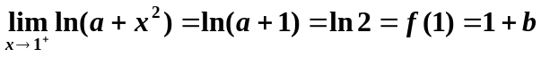，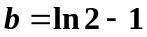 选D
10、两曲线相切 切点处两函数值相同、导数相同，即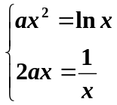解得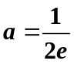 选C
11、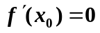，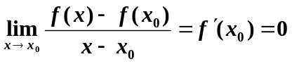，
所以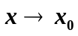时 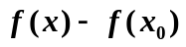是比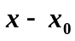高阶的无穷小 选D
12、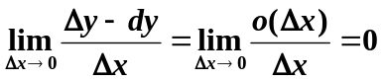 选A
13、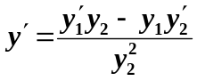 ， 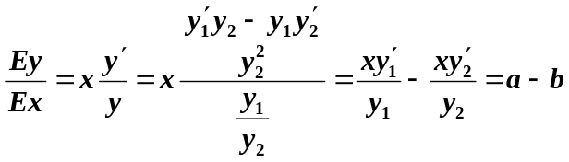 选A
14、因为总成本与产量的变动方向相同，所以成本对产量的弹性大于零 选A
15、
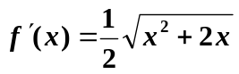 ，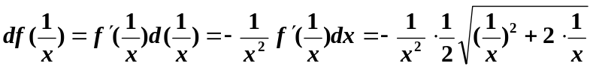
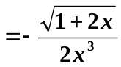 选C
16、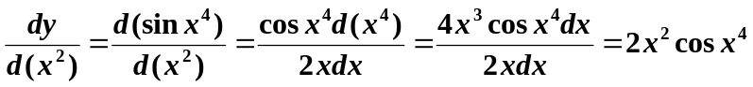 选B

